Projeto de Lei nº 64 /2018

Dispõe sobre abertura de Crédito Adicional Suplementar

Gisele Tonchis, Prefeita Municipal de Lourdes, Comarca de Buritama, Estado de São Paulo.

Faz saber que a Câmara Municipal de Lourdes aprovou e ela sanciona e promulga a seguinte lei:

Art. 1º - Fica aberto na contadoria municipal, um crédito adicional suplementar na importância de até R$ 5.000,00 (cinco mil reais), visando suplementar a seguinte dotação do orçamento vigente:

0207 – DIVISÃO MUNICIPAL DE ASSISTÊNCIA SOCIAL
020701 – Fundo Municipal de Assistência Social
08.244.0022.2034.0000 – Atividades do CRAS
181 – 33903900 – Outros Serviços de Terceiro – Pessoa Jurídica....................R$ 5.000,00

Art. 2º - O crédito aberto pelo artigo anterior será coberto com recursos provenientes da anulação parcial da seguinte dotação:

0207 – DIVISÃO MUNICIPAL DE ASSISTÊNCIA SOCIAL
020701 – Fundo Municipal de Assistência Social
08.244.0022.2033.0000 – Atividades da Divisão Municipal de Assistência Social
171 – 44905200 – Equipamentos e Material Permanente..................................R$ 5.000,00

Art. 3º - Esta lei entrará em vigor na data de sua publicação, revogadas as disposições em contrário.
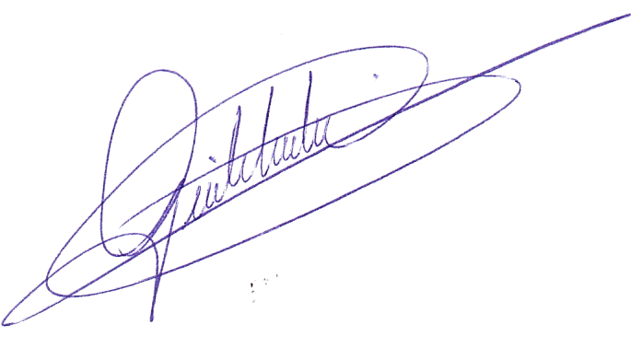

Lourdes-SP, 18 de outubro de 2018

Gisele Tonchis
Prefeita Municipal

